

Základní škola, Mateřská škola a Základní umělecká škola, Jablonec nad Jizerou

VY_32_INOVACE_10_Čína

Autor: | Mgr. Milan Javůrek
Anotace: | žáci si zopakují a procvičí probrané učivo. Písemně odpovídají na vybrané otázky. V několika otázkách vybírají jednu správnou odpověď. V závěru umístí tvary vybraných míst do slepé mapy.  K práci využívají PC.
Očekávaný výstup: | žáci si zopakují a procvičí probrané učivo a rozšíří si základní znalosti o tématu, zdokonalují si práci s textovým editorem – tvary, textová pole, obrázky.
Klíčová slova: | Čína, politika, obyvatelstvo
Druh učebního materiálu: | test, pracovní list s využitím PC
Druh aktivity: | aktivita
Cílová skupina: | žáci
Stupeň a typ vzdělávání: | základní vzdělávání, 2. stupeň
Typická věková skupina: | 12 – 13 let

Odpověz do barevných rámečků na vybrané otázky:

- Jak se nazývá hlavní město Číny?

- Jaký oceán omývá břehy Číny?

- Co je to tzv. politika jednoho dítěte? Stručně vysvětli.

- Jaký politický režim vládne v Číně.

- Co je to Tibet?

Červeně označ jednu správnou odpověď:
- Kolik obyvatel žije v Číně?
A) 1,1 mld. B) 7. mld. C)30. Mil. D)1,3 mld.
- Jaká zemědělská plodina se v Číně převážně pěstuje?
A) brambory B) rýže C) cukr. třtina D) proso
- Jaké město neleží v Číně?
A) Hongkong B) Šanghaj C)Soul D) Lhasa

Tvary s názvy vybraných míst přenes do slepé mapy:

Gobi
Peking
ŤanŠan
ChangJiang
Tibet

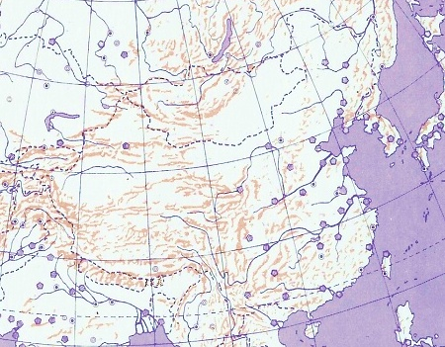

Použité zdroje:
GÖTZ, A., JANČÁK, V. a HELÁSKOVÁ, J. Asie, obrysová mapa. Praha: Nakladatelství České geografické společnosti, 1993.

